Associazione Culturale Jazz Club Ferrara
Regione Emilia–Romagna, Comune di Ferrara, Endas Emilia-Romagna

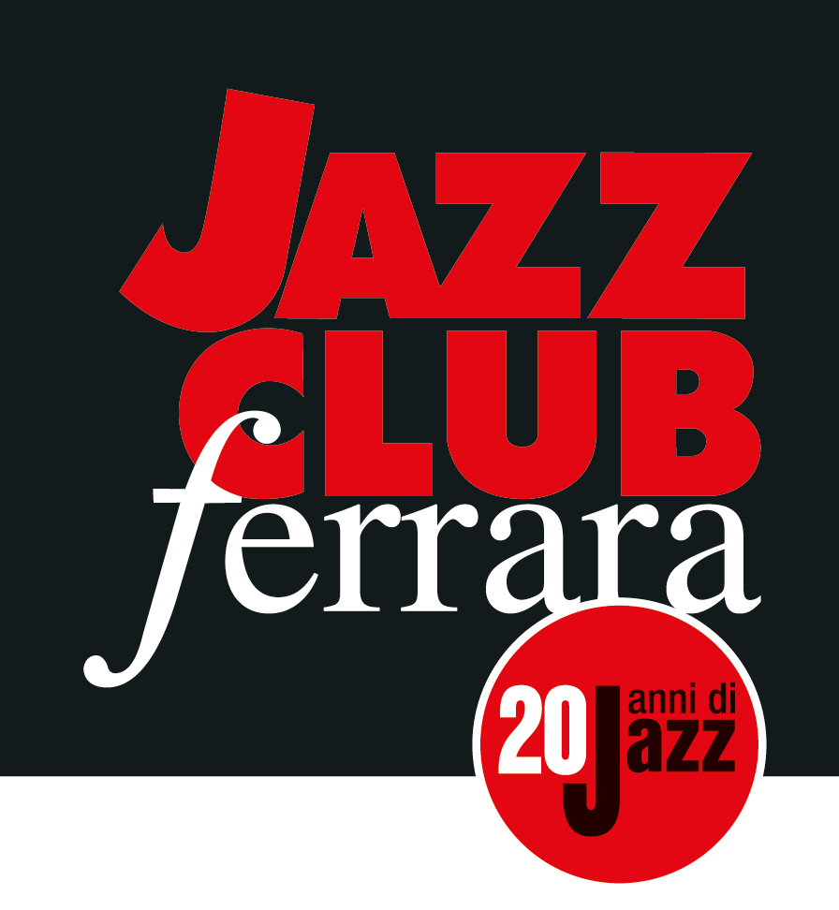

Ferrara in Jazz 2018 – 2019

XX Edizione
05 ottobre 2018 – 30 aprile 2019

COMUNICATO STAMPA

Sabato 23 marzo, ore 21.30
Yamandu Costa Solo Recital
Yamandu Costa, chitarra

Sabato 23 marzo il Jazz Club Ferrara delizia gli amanti della musica brasiliana e sud americana in generale, ospitando il solo recital di Yamandu Costa, una delle stelle più splendenti dell’universo musicale brasiliano contemporaneo.

Sabato 23 marzo (ore 21.30) il Jazz Club Ferrara delizia gli amanti della musica brasiliana e sud americana in generale, ospitando il solo recital di Yamandu Costa, una delle stelle più splendenti dell’universo musicale brasiliano contemporaneo.
L’incredibile chitarrista di Passo Fundo frequenta da tempo palcoscenici di tutto il mondo, infiammando le folle grazie ad una tecnica straordinaria, una musicalità debordante e un piglio ritmico travolgente. Con la sua sette corde trasforma ogni singolo concerto in una sorta di summa dell’intera tradizione latino americana.
Costa, classe 1980, ha iniziato lo studio della chitarra all’età di sette anni sotto la guida del padre, frequentando successivamente svariati istituti musicali quali la scuola di musica popolare del Brasile del Sud, l’Argentina e l’Uruguaiana. Si è esibito per la prima volta in pubblico a diciassette anni e da allora è stato definito depositario della tradizione chitarristica nazionale, ottenendo altresì il plauso di Paco de Lucia. Il solo di chitarra è il suo abituale veicolo espressivo ma si è dimostrato pienamente a suo agio anche al lavoro con orchestre sinfoniche classiche.

INFORMAZIONI
www.jazzclubferrara.com
jazzclub@jazzclubferrara.com

Per informazioni e prenotazione cena 331 4323840 tutti i giorni dalle ore 12:00 alle ore 22:00.
Il Jazz Club Ferrara è affiliato Endas, l’ingresso è riservato ai soci.

DOVE
Torrione San Giovanni via Rampari di Belfiore, 167 – 44121 Ferrara. Se si riscontrano difficoltà con dispositivi GPS impostare l’indirizzo Corso Porta Mare, 112 Ferrara.

COSTI E ORARI
Intero € 25
Ridotto € 20

Non si accettano pagamenti POS

Apertura biglietteria 19.30
Cena a partire dalle ore 20.00
Primo set 21.30
Secondo set 23.00

PRESIDENZA
Andrea Firrincieli

DIREZIONE ARTISTICA
Francesco Bettini

UFFICIO STAMPA
Eleonora Sole Travagli
e-mail: solejazzclubferrara@gmail.com ; press@jazzclubferrara.com
cell. + 39 339 6116217

